8. Elektronická fakturace
E-fakturou; elektronickou fakturou rozumíme fakturu, v níž jsou veškeré údaje v digitálním formátu a díky tomu mohou být zpracovány automaticky. Specifickou vlastností e-faktury je právě její automatizace. Elektronická faktura je automaticky přenesena od výstavce faktury či poskytovatele služeb příslušnému příjemci faktury do jejích aplikací.

Hlavní zjištění
- Dvě třetiny firem vystavily a zaslaly v lednu 2016 daňové doklady. Jednalo se častěji o velké firmy s více než 250 zaměstnanci (83 %) a z hlediska odvětvového vystavovaly nejčastěji faktury subjekty zabývající se telekomunikačními činnostmi (93 % z nich).
- Daňové doklady lze vystavit v několika podobách, a jak dokazují výsledky tohoto šetření, mnoho subjektů vystavuje a zasílá faktury více způsoby. Převažuje ovšem ten klasický, „papírový“. Z firem, které nějaké daňové doklady vystavily, vydala faktury v klasické papírové podobě naprostá většina
(91 %). Fakturu, která je zaslaná elektronickou cestou, ale není zpracovatelná automatizovaně (je to např. příloha v e-mailu), zaslalo v lednu 2016 86 % firem. Plně automatizovanou elektronickou fakturu vystavila ve stejném období jen pětina subjektů. Je tedy jasně vidět, že firmy většinou vystaví klasickou papírovou fakturu a zašlou ji také příjemci pomocí e-mailu.
- Více než 70 % firem přijalo v lednu 2016 daňové doklady. Jednalo se opět častěji o velké firmy s více než 250 zaměstnanci (87 %) a z hlediska odvětvového byly příjemci faktur častěji, stejně jako v případě vystavování daňových dokladů, subjekty zabývající se telekomunikačními činnostmi (91 % z nich).
- Přijímání faktur je pochopitelně možné různými způsoby a vzhledem k tomu, že mnoho firem vystavuje faktury více způsoby, v procesu přijímání daňových dokladů tomu nebude jinak. Ze všech firem, které přijaly daňové doklady, přijaly téměř všechny firmy (98 %) faktury v klasické papírové podobě. Fakturu např. jako přílohu v e-mailu přijalo v lednu 2016 91 % firem. Plně automatizovanou elektronickou fakturu přijala ve stejném období jen čtvrtina subjektů. I v případě přijímání faktur se tedy potvrzuje, že téměř všechny subjekty přijímají klasické faktury v papírové podobě a velká část z nich je dostává také elektronicky, ovšem ve formátu, který neumožňuje jejich automatizované zpracování.
- Vystavené faktury lze také přikládat do zpráv zasílaných prostřednictvím datových schránek. Datovou schránkou zaslala fakturu pouhá 3,4 % všech firem (tj. 5 % subjektů zasílajících daňové doklady), častěji se jednalo o velké subjekty.
Graf 8.1: Zasílání resp. přijímání e-faktur firmami* v ČR (rozdíly podle vybraných odvětví), leden 2016
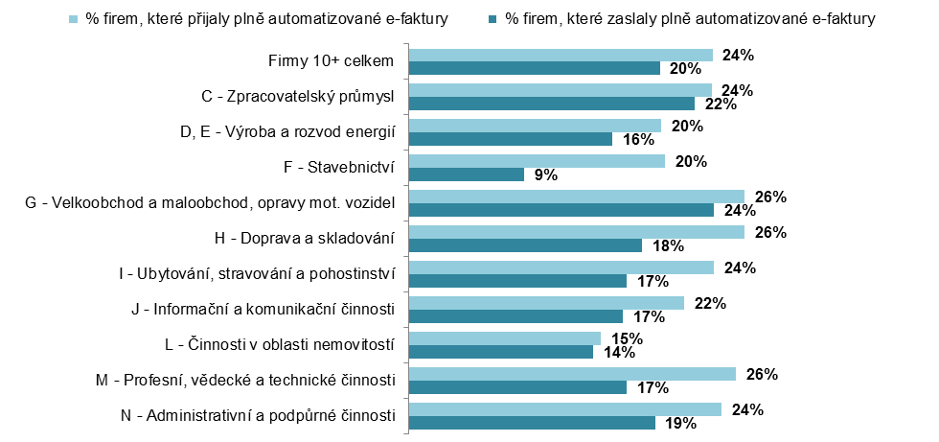
* podíl na celkovém počtu firem zasílajících resp. přijímajících faktury v dané velikostní a odvětvové skupině (v %)
Graf 8.2: Firmy zasílající faktury prostřednictvím datových schránek, leden 2016
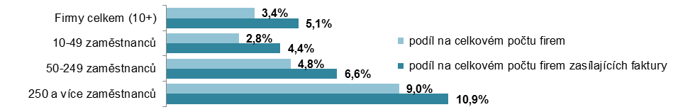
Tab. 8.1: Firmy v ČR zasílající/přijímající faktury elektronickou cestou, leden 2016
a) podíl na celkovém počtu firem v dané velikostní a odvětvové skupině (v %)
 | firmy zasílající faktury |  |  |  | firmy přijímající faktury
 | celkem | elektronicky: |  | v papírové podobě | celkem | elektronicky: |  | v papírové podobě
 |  | ve standard. formátu (e-faktury) | v jiném formátu |  |  | ve standard. formátu (e-faktury) | v jiném formátu
Firmy celkem (10+) | 65,8 | 12,9 | 56,6 | 60,0 | 71,1 | 16,9 | 64,4 | 69,7
Velikost firmy
10–49 zaměstnanců | 63,6 | 10,6 | 54,5 | 57,7 | 68,9 | 15,7 | 61,9 | 67,4
50–249 zaměstnanců | 72,1 | 18,5 | 63,3 | 66,3 | 77,7 | 19,0 | 72,3 | 76,4
250 a více zaměstnanců | 82,7 | 34,2 | 69,8 | 76,7 | 87,1 | 31,3 | 80,2 | 85,7
Odvětví (ekonomická činnost)
Zpracovatelský průmysl | 70,1 | 15,6 | 61,8 | 65,4 | 72,9 | 17,2 | 66,1 | 71,6
Výroba a rozvod energie, plynu, tepla | 67,9 | 10,8 | 54,6 | 64,6 | 72,9 | 14,3 | 67,5 | 72,8
Stavebnictví | 58,5 | 5,2 | 49,1 | 55,7 | 75,1 | 15,0 | 68,5 | 74,6
Obchod; opravy motorových vozidel | 69,5 | 16,6 | 62,4 | 63,0 | 72,9 | 19,1 | 67,1 | 71,5
Doprava a skladování | 51,9 | 9,5 | 41,8 | 48,8 | 57,6 | 15,1 | 52,9 | 56,0
Ubytování, stravování a pohostinství | 52,3 | 8,9 | 42,3 | 45,0 | 56,7 | 13,5 | 47,5 | 53,7
Informační a komunikační činnosti | 83,0 | 13,9 | 74,8 | 65,7 | 84,6 | 18,2 | 79,9 | 81,7
Činnosti v oblasti nemovitostí | 53,6 | 7,7 | 44,6 | 46,6 | 75,1 | 11,3 | 69,3 | 72,1
Profesní, vědecké a technické činnosti | 69,1 | 11,7 | 55,3 | 62,1 | 74,7 | 19,1 | 66,7 | 73,8
Administrativní a podpůrné činnosti | 67,1 | 12,9 | 55,5 | 58,1 | 65,1 | 15,9 | 55,3 | 63,5
Tab. 8.1: Firmy v ČR zasílající/přijímající faktury elektronickou cestou, leden 2016
b) podíl na celkovém počtu firem zasílajících/přijímajících faktury v dané velikostní a odvětvové skupině (v %)
 | firmy zasílající faktury |  |  |  | firmy přijímající faktury
 | elektronicky: |  |  | v papírové podobě | elektronicky: |  |  | v papírové podobě
 | celkem | ve standard. formátu (e-faktury) | v jiném formátu |  | celkem | ve standard. formátu (e-faktury) | v jiném formátu
Firmy celkem (10+) | 92,5 | 19,6 | 86,1 | 91,2 | 96,8 | 23,7 | 90,6 | 98,0
Velikost firmy
10–49 zaměstnanců | 92,1 | 16,6 | 85,8 | 90,9 | 96,7 | 22,7 | 89,9 | 97,9
50–249 zaměstnanců | 93,8 | 25,7 | 87,7 | 92,0 | 97,3 | 24,4 | 93,1 | 98,3
250 a více zaměstnanců | 92,1 | 41,3 | 84,4 | 92,8 | 96,9 | 35,9 | 92,1 | 98,3
Odvětví (ekonomická činnost)
Zpracovatelský průmysl | 95,3 | 22,3 | 88,1 | 93,3 | 97,6 | 23,6 | 90,6 | 98,2
Výroba a rozvod energie, plynu, tepla | 87,1 | 15,9 | 80,4 | 95,1 | 97,3 | 19,7 | 92,5 | 99,8
Stavebnictví | 86,4 | 9,0 | 84,0 | 95,3 | 96,0 | 20,0 | 91,2 | 99,3
Obchod; opravy motorových vozidel | 95,7 | 23,8 | 89,7 | 90,6 | 97,7 | 26,2 | 92,0 | 98,0
Doprava a skladování | 88,1 | 18,2 | 80,5 | 94,0 | 96,2 | 26,2 | 91,9 | 97,2
Ubytování, stravování a pohostinství | 88,5 | 17,0 | 80,9 | 86,0 | 93,4 | 23,8 | 83,8 | 94,7
Informační a komunikační činnosti | 94,8 | 16,7 | 90,1 | 79,1 | 98,0 | 21,5 | 94,5 | 96,5
Činnosti v oblasti nemovitostí | 88,2 | 14,4 | 83,2 | 86,8 | 97,0 | 15,0 | 92,2 | 96,0
Profesní, vědecké a technické činnosti | 86,7 | 17,0 | 80,0 | 89,8 | 95,9 | 25,5 | 89,3 | 98,8
Administrativní a podpůrné činnosti | 92,0 | 19,2 | 82,7 | 86,5 | 94,5 | 24,4 | 85,0 | 97,6
Zdroj: Český statistický úřad 2016

